**Melding om fisket uke 27/2022**

Rapporten skrevet mandag 11.07.2022 av Willy Godtliebsen.

Alle kvanta i rapporten er oppgitt i tonn rundvekt, hvis ikke annet er presisert, og verdi i 1.000 kroner, evt. millioner kroner.

Generelt

Omsetningsdata i denne rapporten skriver seg først og fremst fra uke 27 i 2022, dvs. 4.-10. juli 2022.

Beskjeden omsetning sist uke. For kystflåten er det torsk, sei og kongekrabbe som gjør mest av seg, og det meste dreier seg om Finnmark. Det er notfisket som bidrar med størst seikvantum, til tross for lav deltakelse. Snurrevad har en blanding av torsk, sei og hyse, og på Øst-Finnmark er linefisket i gang med hovedsakelig torsk og mer beskjedent med hyse i fangstene. Litt reduksjon i fangsten av taskekrabbe, men likevel godt nivå så tidlig. Også for havflåten var det reduserte landinger og omsetning sammenlignet med uka før.

Råfisklagets omsetning i uke 27 er på 177 millioner kroner (foreløpige tall), ned fra 252 millioner kroner uka før. I tallet for uke 27 inngår 37 millioner kroner etter landing fra 3 russiske frysebåter, to trålere og en autolinebåt, med i hovedsak 1.780 tonn torsk. Omsetningen for norske båter stod dermed for 140 millioner kroner, fordelt med 87 millioner kroner på fersk og 53 millioner kroner på fryst råstoff.

Tilsvarende for uke 27 i fjor var omsetninga 169 millioner kroner, der utenlandske fangster stod for 24 millioner kroner. Norske fangster utgjorde da 145 millioner kroner, fordelt med 65 på fersk og 80 på fryst råstoff.

Totalomsetningen hittil i år sammenlignet med tilsvarende periode i fjor framgår av tabell 1. Den økte omsetningen for norske båter er på 2,9 milliarder kroner, fordelt med pluss på 2,0 på fersk- og 0,9 på frystomsetningen. Frystomsetningen pr uke 27 i år er på 3.949 millioner kroner, mens ferskomsetningen er oppe i 6.257 millioner kroner. En stor del av den økte frystomsetningen skriver seg fra sluttspurten i 2021 der kvantumet er omsatt på begynnelsen av 2022. Men økt omsetning av fryst råstoff også i uke 6, da foreløpig ukerekord ble satt med 275 millioner kroner, en rekord som ble slått i uke 12 da med 290 millioner kroner. Omsetningen av fryst torsk pr uke 27 i år er 1.890 millioner kroner mot 1.172 millioner kroner til samme tid i fjor, av kvantum på henholdsvis 61.980 og 57.050 tonn. Når det gjelder omsetningen av fersklevert råstoff, drar torsken opp pga. økte priser til tross for redusert kvantum. Kvantum fersk torsk omsatt så langt er 186.400 tonn, mot 191.500 tonn til samme tid i fjor, mens verdien er opp fra 3.080 til 4.560 millioner kroner.

**Tabell 1: Totalomsetning fordelt på norske og utenlandske leveranser**

|  |  |  |
| --- | --- | --- |
|  | Millioner kroner | |
| **Pr uke 27/2022** | **Pr uke 27/2021** |
| Norske fartøy  Utenlandske fartøy | 10.209  1.520 | 7.278  1.285 |
| **Totalsum** | **11.729** | **8.563** |

Råfisklagets omsetning for norske båter i uke 27 i år fremgår av tabell 2, med fordeling på fersk/fryst råstoff, og pr fiskeslag. Foreløpige tall for fryst råstoff i perioden viser 53 millioner kroner, ned fra 113 millioner kroner uka før. I uke 27 var fryst torsk størst i verdi med i underkant av 23 millioner kroner, fra et kvantum på 660 tonn. Deretter fulgte 840 tonn fryst hyse, der verdien var 19 millioner kroner.

Vi tar også med landinger av fryst råstoff i uke 27 som bare delvis er omsatt. Totalt 3.570 tonn er levert til nøytrale fryselager i uke 27, ned fra 5.650 tonn uka før. Av dette kvantumet var det 1.030 tonn torsk, og deretter fulgte 930 tonn reke og 550 tonn sei. Torskekvantumet var fordelt med 530 tonn levert av 3 snurrevadbåter, 440 tonn fra 5 trålere og 60 tonn fra en autolinebåt. Rekekvantumet kom fra en landing, og seien var i hovedsak tatt på trål.

Omsetningen av ferskt råstoff i uke 26 utgjorde 87 millioner kroner, ned fra 105 millioner kroner uka før. Seien og torsken var igjen jevnstor i verdi med 29 millioner kroner på hver, fulgt av kongekrabben med nær 16 millioner kroner som en god nr 3.

Omsetningen av fersk torsk ble redusert til 1.290 tonn og verdi 29 millioner i uke 27, fra 1.440 tonn og 33 millioner kroner uka før. I uke 27 i fjor var et torskekvantum på 1.100 tonn levert fersk til verdi 19 millioner kroner. Fordelt per redskap er 680 tonn tatt på snurrevad, 310 tonn på line/autoline, 160 tonn på trål, 100 tonn på juksa og 30 tonn på garn. Størst snurrevadkvantum er levert i Øst-Finnmark med 390 tonn og Vest-Finnmark med 290 tonn. 270 tonn av linetorsken var levert i Øst-Finnmark og 40 tonn i Vest-Finnmark. Juksakvantumet var jevnt fordelt på Øst- og Vest-Finnmark med 50 tonn på hver. Trålkvantumet på 160 tonn var fordelt på 2 fangster levert Båtsfjord.

**Tabell 2. Omsetning for norske båter i uke 27/2022, fordelt pr fersk/fryst og pr fiskeslag**  


Omsetningen av fersk sei i uke 27 utgjorde 3.100 tonn/29 millioner kroner, ned fra 3.490 tonn/33 millioner kroner uken før. Det var størst aktivitet i Vest-Finnmark hvor det ble levert 1.710 tonn, hvorav 1.340 tonn på not, 230 tonn på snurrevad, 100 tonn på juksa og 30 tonn på garn. Deretter fulgte Troms med 1.050 tonn, hvorav 1.030 tonn på not. 260 tonn var omsatt i Øst-Finnmark, hvorav 220 tonn var tatt på snurrevad. Labert i øvrige områder, ingen notfangster i sør sist uke. Totalt stod notfisket for 2.370 av de 3.100 tonnene fersk sei levert i uke 27, fulgt av snurrevad med 470 tonn, juksa med 160 tonn og garn med 90 tonn. Det var bare 7 seinotbåter med leveranser sist uke til 5 kjøpere i Vest-Finnmark og 2 i Troms. Hittil i år er 19.750 tonn notfanget sei omsatt i Råfisklagets distrikt, til verdi 168 millioner kroner. Det er 31 båter som står for disse landingene. Kvantumet er nesten det doble av tilsvarende kvantum til samme tid i fjor da 10.040 tonn var omsatt til verdi 55 millioner kroner, fra 24 båter. Omtrent halvparten av de 31 båtene som har levert så langt i år har tatt kvota, og etter hvert er nye båter kommet inn i fisket. Fiskeridirektoratets oversikt viser at totalt 26.700 tonn notfanget sei er tatt nord for 62-graden pr uke 26. Tar vi med 2.370 tonn omsatt gjennom Råfisklaget i uke 27, er totalen oppe i 29.100 tonn av ei årskvote på 49.007 tonn avsatt til not. I tillegg er 2.200 tonn fisket med konvensjonelle redskap som skal belastes notkvoten. Dermed gjenstår vel 17.500 tonn av årets seinotkvote.

Omsetningen av fersk hyse i uke 27 utgjorde 430 tonn/3,9 millioner kroner, ned fra 590 tonn til verdi 4,9 millioner kroner uka før. Av omsatt kvantum i uke 27 var 230 tonn levert i Øst-Finnmark og 180 tonn i Vest-Finnmark. Av kvantumet levert Øst-Finnmark var 140 tonn tatt på snurrevad og 90 tonn på line/autoline. I Vest-Finnmark var nesten hele kvantumet tatt på snurrevad.

I uke 27 ble det fisket 42 tonn kongekrabbe til verdi 16 millioner kroner, ned fra 48 tonn/ 19 millioner kroner uka før. Av dette ble 33,5 tonn fanget i det regulerte fisket av 76 båter. 7,8 tonn ble tatt i det uregulerte fisket av 38 fartøy. Gjennomsnittsprisen for A-kvalitets hannkrabbe fra det regulerte fisket var 475 kr/kg, ned fra 482 kr/kg uka før. Fordelt per fangstfelt for all fangst av kongekrabbe er fordelingen følgende: 11 tonn i Varangerfjorden, 9 tonn i Laksefjorden, 3 tonn i Tanafjorden, 6 tonn i havområdet utenfor Gjesvær, og 4,6 tonn i havområdet mellom Berlevåg og Båtsfjord. Mindre kvanta i resterende soner.

I løpet av uke 27 er det omsatt 18,7 tonn ferskreke til verdi 1,8 millioner kroner, mot 26,7 tonn/ 2,7 millioner kroner uka før. Av dette var 14,3 tonn fersk kokt reke til verdi 1,7 millioner kroner til 117 kr/kg forrige uke. For all fangst samlet fordeler kvantumet seg med 8 tonn i Varangerfjorden, 3 tonn i Kvænangen og 2 tonn i Ullsfjorden. Kvanta under 2 tonn i resterende fangstfelt.

Omsetningen av taskekrabbe tok seg kraftig opp i uke 26. Fra et nivå på rundt 50 tonn pr uke i uke 24 og 25 til 170 tonn i uke 26, og verdi 2,3 millioner kroner. Dette ble redusert til 135 tonn og 1,8 millioner kroner i uke 27. Det meste av dette kvantumet, 108 tonn, var levert i Sør-Trøndelag. Deretter fulgte Helgeland med 18 tonn, og mindre kvanta i Nord-Trøndelag og på Nordmøre. Kvantumet var levert av totalt 72 båter, hvorav halvparten hadde mer enn 1.000 kg.

**Øst-Finnmark**  
Fra omsetninga fraperioden i uke 27 i 2022 har vi følgende oversikt:  
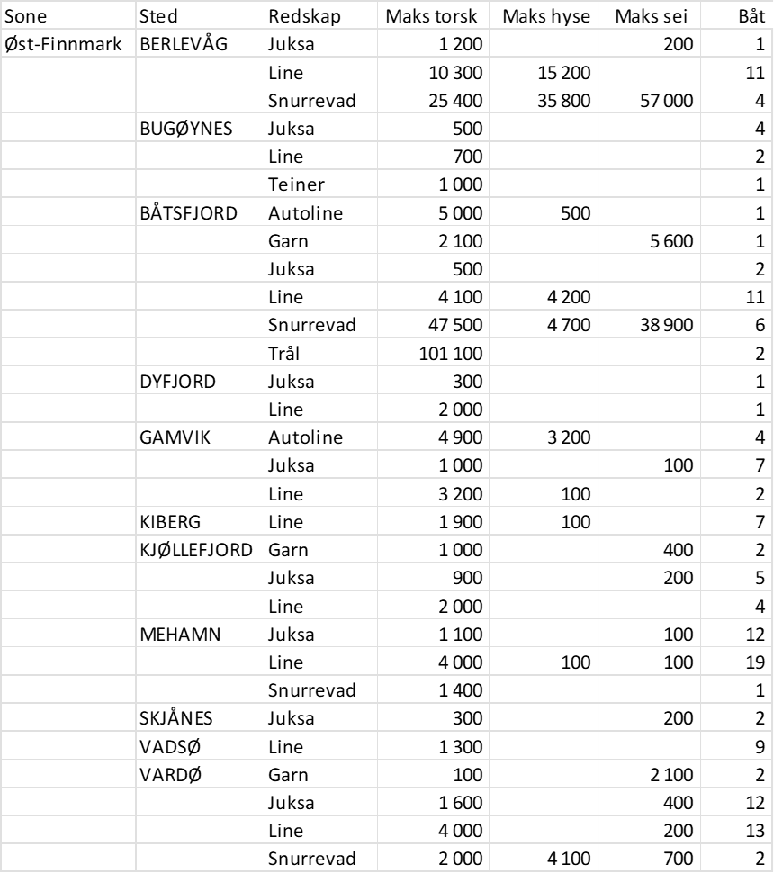

**Vest-Finnmark**  
Fra omsetninga fra perioden i uke 27 i 2022 har vi følgende oversikt:  
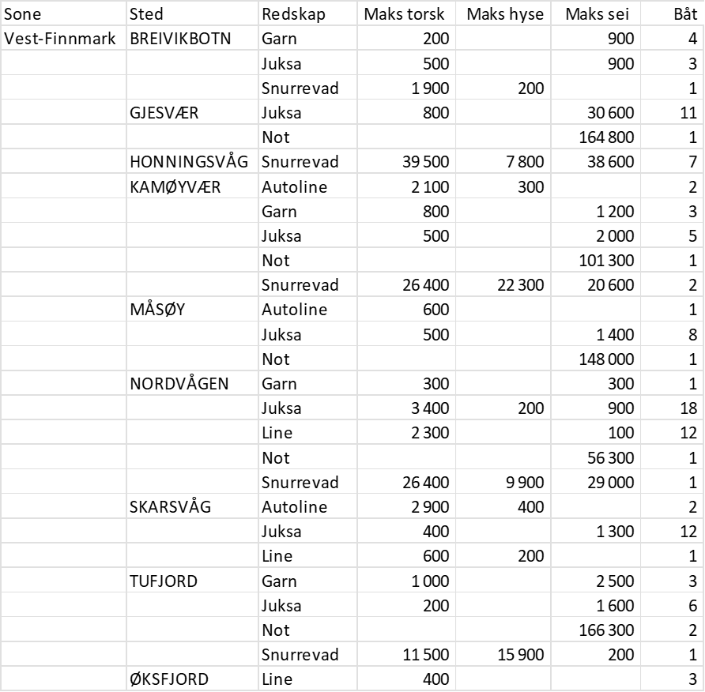

**Troms**  
Fra omsetninga fraperioden i uke 27 i 2022 har vi følgende oversikt:  
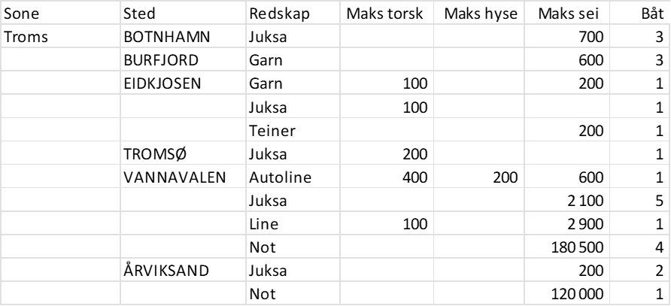  
  
**Vesterålen**  
Fra omsetninga fraperioden i uke 27 i 2022 har vi følgende oversikt:  
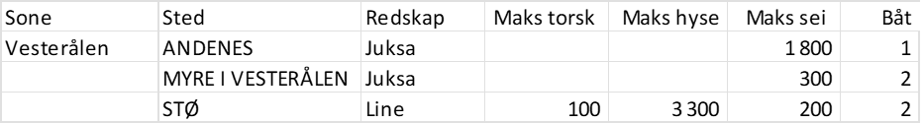

**Lofoten/Salten**  
Fra omsetninga fraperioden i uke 27 i 2022 har vi følgende oversikt:  
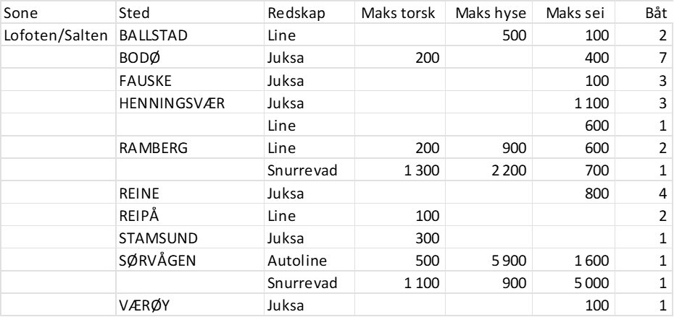

**Helgeland-Nordmøre**  
Fra omsetninga fraperioden i uke 27 i 2022 har vi følgende oversikt:  
